WAD

WEB APPLICATION DOCUMENT

<EduTrack>

Autores: Carolina Favaro Fricks  
Gabriel Sarue Lerner  
Gustavo Pereira  
Luiz Fernando Borges  
Raduan Oliveira Galli Muarrek  
Raphael Lisboa Antunes  
Yasmin Vitoria Rocha de Jesus

Data de criação:02/05/2022

**Controle do Documento**

**Histórico de revisões**

| **Data** | **Autor** | **Versão** | **Resumo da atividade** |
| --- | --- | --- | --- |
|  |  |  |  |
| 02/05/2022 | Carolina Favaro Fricks Gabriel Lerner Gustavo Ferreira Yasmin de Jesus | 2.1 | Preencheu os entregáveis da sprint 1 |
| 09/05/2022 | Carolina Favaro Fricks  Gabriel Lerner  Raduan Muarrek | 3.1 | Atualizamos os entregáveis |
| 13/05/2022 | Carolina Favaro Fricks | 3.2 | Atualizei a parte 1 e coloquei o guia de estilo |

**Sumário**

Visão Geral do Projeto

Empresa

O Problema

Objetivos

Objetivos gerais

Objetivos específicos

Descritivo da Solução

Partes Interessadas

Análise do Problema

Análise da Indústria

Análise do cenário: Matriz SWOT

Proposta de Valor: Value Proposition Canvas

Matriz de Risco

Requisitos do Sistema

Persona

Histórias dos usuários (user stories)

Arquitetura do Sistema

Módulos do Sistema e Visão Geral (Big Picture)

Descrição dos Subsistemas

Users Stories dos subsistemas

Requisitos de software

Tecnologias Utilizadas

UX e UI Design

Wireframe + Storyboard

Design de Interface - Guia de Estilos

Projeto de Banco de Dados

Modelo Conceitual

Modelo Lógico

Teste de Software

Teste Unitário

Teste de Usabilidade

Análise de Dados

Manuais

Manual do Usuário

Manual do Administrador

Referências

Apêndice

# 

# **Visão Geral do Projeto**

## Empresa

Breve descrição da empresa, porte, onde atua, área de mercado que atua e posicionamento no mercado.

A empresa Falconi atua na área de consultoria em geral tendo grande poder no mesmo.

## O Problema

Descrever o problema ou a oportunidade de negócio.

O processo de diagnosticar instituições educacionais é feito de uma forma manual por um consultor da Falconi. Esse diagnóstico demanda esforço para ser feito, além de levar muito tempo para ser concluído.

## Objetivos

Descrever os objetivos do projeto, objetivos gerais e objetivos específicos.

### Objetivos gerais

Automatizar o processo de diagnóstico feito pelo consultor manualmente e ajudar as escolas a identificarem uma oportunidade de melhoria.

### Objetivos específicos

Encurtar o tempo que leva para concluir o processo de consultoria

## Descritivo da Solução

A solução será uma aplicação web que terá como objetivo ajudar a melhorar o nível de gestão educacional no Brasil. Ela será formada por um formulário a ser preenchido pelos gestores de cada escola parceira e irá fornecer um dashboard para a Falconi que poderá mapear escolas e municípios que estão em situação precária no quesito gestão educacional e atuar de forma mais assertiva. Dessa forma, o site fornecerá um diagnóstico para o gestor baseado em suas respostas do formulário com avaliações específicas de cada setor/elemento da gestão. Essa avaliação será feita no formato de um gráfico de radar, e assim o gestor poderá enxergar de forma objetiva o que precisa ser melhorado no seu trabalho bem como compará-lo com o de outras escolas e instituições de ensino.

## Partes Interessadas

Descrever os principais stakeholders envolvidos no projeto e seus papéis.

Sabrina e Julia, elas são a ponte entre o grupo Mohacks e a Falconi.

# Análise do Problema

## Análise da Indústria

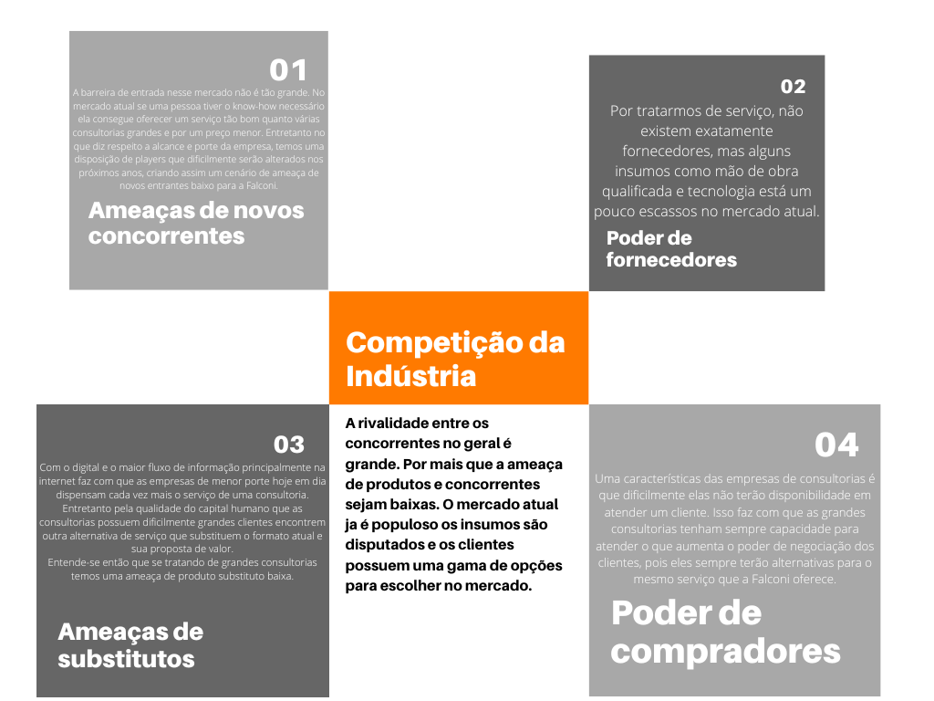

## Análise do cenário: Matriz SWOT

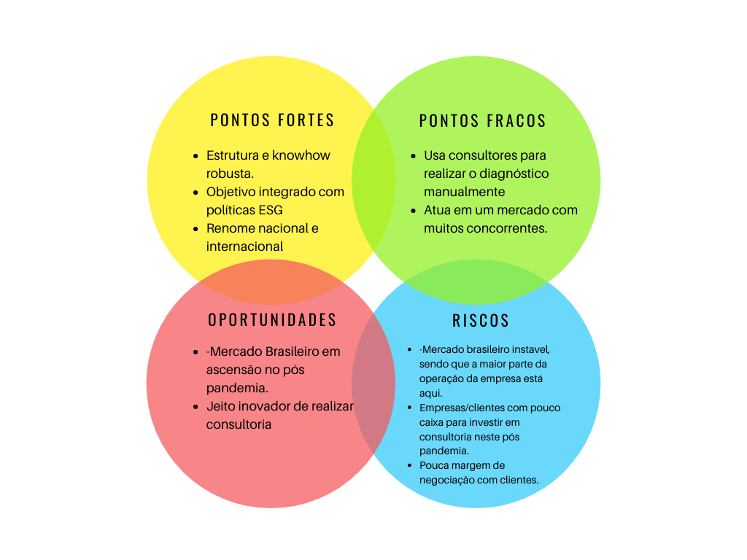

## Proposta de Valor: Value Proposition Canvas

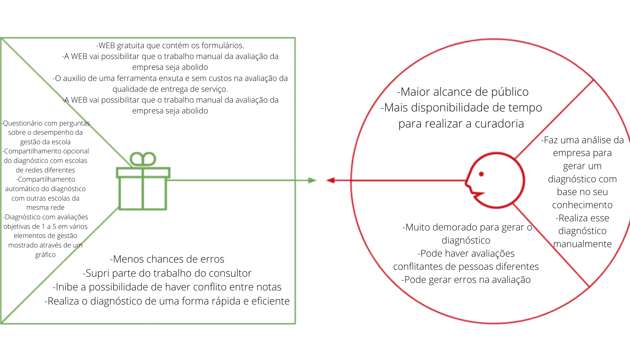

## Matriz de Risco

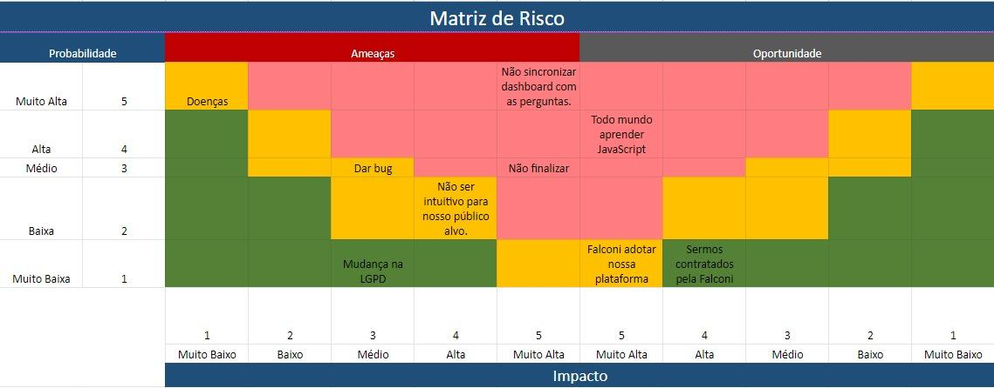

# Requisitos **do** Sistema

## Persona

PERSONA

**P1. Gestor**

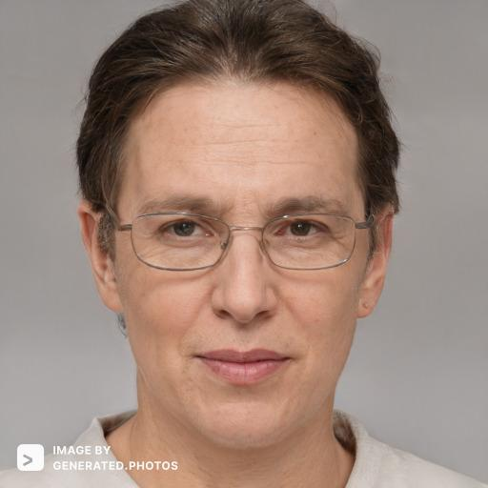

* **Perfil:**

Nome: Geraldo Mendes

Idade: 44 anos

Residência: Interior de São Paulo

Cargo: Gestor da rede municipal de ensino

* **Objetivos**:

1. Obter diagnóstico da escola;
2. Levar qualidade para a escola;
3. Ter maior compreensão e facilidade de visualizar e relacionar dados;
4. Ter uma ferramenta precisa de parametrização;
5. Obter alternativas de qual caminho é adequado seguir a fim de melhorar cada eixo da sua escola.

* **Necessidades e dores**:

1. Precisa de um software facilitador que auxilia seu trabalho, pois, possui dificuldade de relacionar e compreender os dados existentes do INEP;
2. Não é alguém desconectado da tecnologia, porém, isso não quer dizer que é completamente familiarizado (é alguém que necessita de uma interface amigável, fácil e intuitiva de usar).
3. Ele tem acesso ao que precisa melhorar em sua instituição, mas não possui controle suficiente, não por falta de capacitação, mas devido a muitas coisas que não pode resolver sozinho. (necessita de uma curadoria)
4. Sente falta de um planejamento mais eficiente e adaptado aos pontos críticos que a escola apresenta a fim de mitigá-los.

* **Comportamentos e crenças:**

1. Acredita que a tecnologia é um grande auxílio, porém, não está satisfeito com as ferramentas existentes, já que não há uma personalizada às necessidades de sua instituição;
2. Apresenta frustração em atender todas as demandas, acompanhar a qualidade do ensino e criar oportunidades de capacitação interna.

**P2. Falconi** 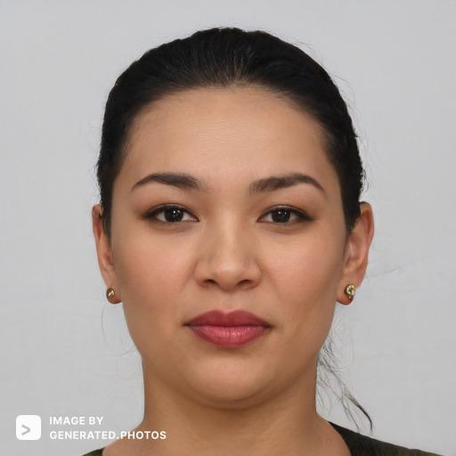

Nome: Sabrilia Falcon

Idade: 29

Residência: São Paulo  
 Cargo: Analista Plena

* **Objetivo**

1. Analisar e diagnosticar fraquezas de escolas
2. Realizar e acompanhar a curadoria da escola

* **Necessidades e dores**

1. Ter um sistema que centralize os problemas que a escola precise.

2. Acelerar o processo de consultoria para assim resolver o problema rapidamente e de forma eficiente, não só isso mas mandar para órgãos superiores como o IDEP.

3.Perda de tempo para avaliar todos os levantamentos de dados manualmente

4.Conflito entre “notas” por causa da avaliação ser feita por mais de uma pessoa

* **Comportamentos e crenças**

1. Trabalho exaustivo no desenvolvimento do diagnóstico para as instituições.
2. Receia que a tecnologia substituirá o seu trabalho, mas ao mesmo tempo sente necessidade de um facilitador para otimizar tempo.
3. Comete erros por conta do trabalho ser manual

**P3. Gestor**

Nome: Oswaldo

Idade: 53 anos

Residência: São Paulo

Cargo: Secretário Escolar

**Objetivo**

1. Materializar o plano de governo estabelecido referente a educação;
2. Coordenar e conduzir os processos da secretaria de forma eficiente;
3. Diagnosticar o desempenho da rede municipal
4. Criar planos de ação para resolver problemas nas escolas da rede
5. Ter um diagnóstico da rede de forma objetiva e realista para tomar decisões de mudança

**Necessidades e dores**

1. Pode ter dificuldade e muito trabalho para obter um diagnóstico eficiente
2. Ter uma ferramenta profissional que auxilie na tomada de decisão estratégica da escola.
3. Expandir a operação da escola de modo eficaz

**Comportamentos e crenças**

1. Acredita que a tecnologia pode auxiliar no gerenciamento de uma escola.
2. Procura atualizar as práticas atuais de aprendizados da escola com a tecnologia disponível no mercado.

## Histórias dos usuários (user stories)

Descrever em uma tabela todas histórias de usuários de acordo com o template utilizado com priorização, esforço e risco.

“Como gestor, quero visualizar um dashboard do diagnóstico para ter uma melhor compreensão dos dados”.

“Como gestor, quero poder visualizar minhas respostas antes da submissão do formulário para verificar se estão corretas”

“Como gestor, quero ter um histórico anual para comparar o desempenho da escola futuramente”.

“Como gestor, quero fazer o input de informações em um questionário para obter o diagnóstico de maturidade da minha escola”.

“Como consultor geral do diagnóstico, quero que as respostas estejam disponíveis no repositório para analisar as informações submetidas”.

“Como curadoria, quero devolver o caminho mais adequado para o gestor melhorar a sua escola”.

“Como consultor geral do diagnóstico quero filtros para ter uma visão geral de quantas escolas têm por região, estado, cidade, como o número de matrícula está dividido, quantidade de professores, indicador de distorção…”

# Arquitetura do Sistema

## Módulos do Sistema e Visão Geral (Big Picture)

Diagrama representando hardware e software.

Mapa ou organograma com os módulos que existem no sistema.

Por exemplo, um portal principal, em seguida as áreas de acordo com perfil de acesso. Um painel administrativo para controle e gestão, por exemplo.

E tudo no servidor em nuvem, no nosso caso, Heroku.

Pode usar uma ferramenta do tipo x-mind, draw.io, etc.

## Descrição dos Subsistemas

Aqui detalhar cada subsistema com suas funcionalidades, ou seja, o que tem em cada módulo.

Pode usar uma ferramenta do tipo x-mind, draw.io, etc.

### Users Stories dos subsistemas

Dentre as users stories da seção 3.2 quais correspondem a cada subsistema.

### Requisitos de software

Dentre o total de tecnologias utilizadas na aplicação, da seção 4.4, quais correspondem a cada subsistema.

## Tecnologias Utilizadas

Colocar em uma tabela as tecnologias utilizadas na aplicação especificando o que é, em que é utilizada no projeto e qual a versão.

# 

# UX e UI Design

Projeto das telas do sistema.

## Wireframe + Storyboard

Telas e storyboards de baixa fidelidade das áreas do usuário, conectados, demonstrando a diagramação e o fluxo de navegação

Exemplos: tela da home, tela de login, etccc

Em cada tela colocar: cabeçalho, rodapé, barra lateral, área de conteúdo

Aqui você deve colocar o link:

[Fal.com Prototype – Figma](https://www.figma.com/file/NNRAuMeCPwiUhMLeHSpXhX/Fal.com-Prototype?node-id=0%3A1)

## Design de Interface - Guia de Estilos

Refere-se a design visual, cores, tipografia, imagens, logotipos, ou seja, os elementos visuais que compõem o produto.

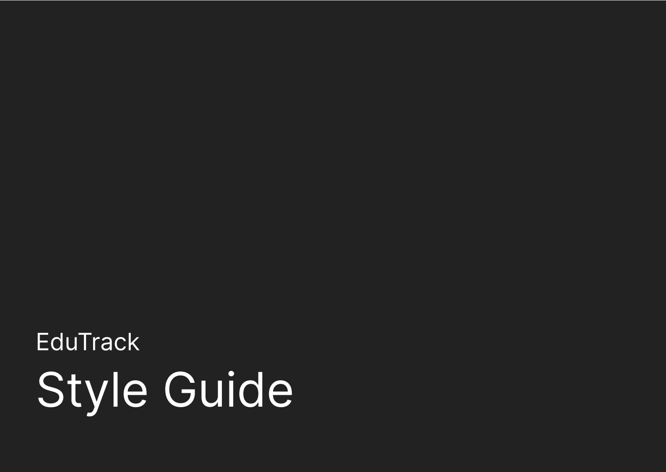

# 

# 



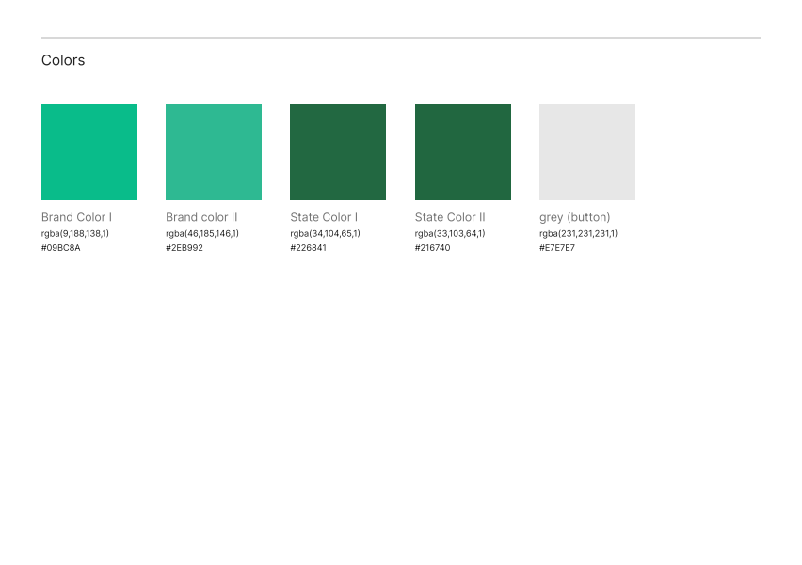



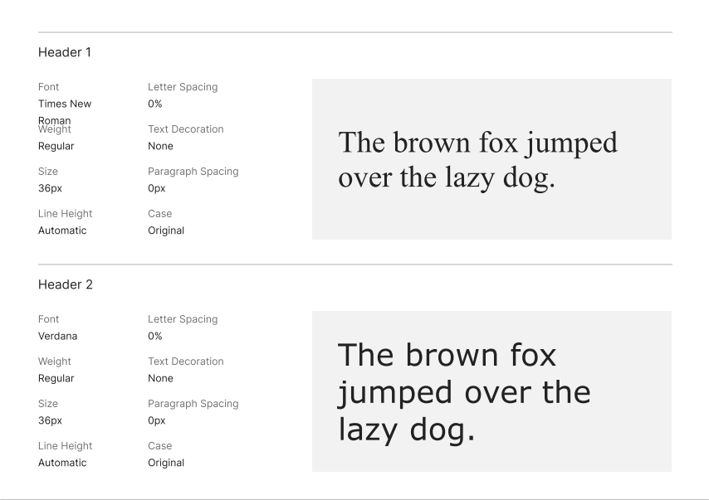

# Projeto de Banco de Dados

documento contendo diagrama de entidades e relacionamentos do banco de dados

## Modelo Conceitual

O modelo conceitual deve garantir uma conexão com a realidade. Os 4 tipos de conexões com a realidade são:

* conceitos
* atributos
* identificações
* associações

O Modelo Entidade-Relacionamento - MER

* entidades e tipos de entidades
* atributos e tipos de atributos
* relacionamentos e tipos de relacionamentos

## Modelo Lógico

# Teste de Software

## Teste Unitário

Evidências dos testes realizados usando o Jest

## Teste de Usabilidade

Tabela com dados organizados dos testes realizados

# Análise de Dados

Inserir os dashboard ou gráficos das análises dos dados de negócio, usando estatística descritiva com medidas de posição e dispersão.

# **Manuais**

## Manual do Usuário

Aqui identificar todos os usuários do sistema

Semana 10 - Artefato: documento contendo instruções da aplicação para o usuário final

## Manual do Administrador

# 

# **Referências**

Toda referência citada no texto deverá constar nessa seção, utilizando o padrão de normalização da ABNT). As citações devem ser confiáveis e relevantes para o trabalho. São imprescindíveis as citações dos sites de download das ferramentas utilizadas, bem como a citação de algum objeto, música, textura ou outros que não tenham sido produzidos pelo grupo, mas utilizados (mesmo no caso de licenças gratuitas, royalty free ou similares)

# 

# **Apêndice**

Os apêndices representam informações adicionais que não caberiam no documento exposto acima, mas que são importantes por alguma razão específica do projeto.